МУНИЦИПАЛЬНОЕ ОБЩЕОБРАЗОВАТЕЛЬНОЕ УЧРЕЖДЕНИЕ
«СРЕДНЯЯ ОБЩЕОБРАЗОВАТЕЛЬНАЯ ШКОЛА СЕЛА ИВАНТЕЕВКА ИВАНТЕЕВСКОГО РАЙОНА САРАТОВСКОЙ ОБЛАСТИ»

« Зимние каникулы 2013».
(Творческий отчёт о проведении мероприятий
с учащимися 6 «А» класса» во время зимних каникул.)

Классный руководитель
Афанасьева Марина Васильевна.

Зимние каникулы- самые долгожданные. Это самое волшебное время, когда дети получают заветные подарки и внимание со стороны родителей, бабушек и дедушек и других родственников. Однако, эти каникулы и самые продолжительные. Родители дома каждый день, в гости ходить надоело. Да и родители, наверное не привыкли так часто и так подолгу видеть нас дома. Чем заняться после встречи нового года? Целыми днями общаться в социальных сетях с одноклассниками и друзьями? Мало кто из ребят сейчас выйдет на улицу, организует спортивные состязания или хотя бы катания на санках. Но это не про наш класс!!!
На зимних каникулах нами было запланировано 2 мероприятия: классный вечер с чаепитием и посещение катка.
Оба мероприятия удались.
2.01.2013 в кабинете №6 состоялся вечер, посвященный встрече нового года. И хотя пришли только мальчики, было весело. Мы проводили разные конкурсы, танцевали и угощались сладостями, которые принесли с собой. Родители ребят были довольны, что их дети выбрались из домов и оставили свои компьютеры в покое.

8.01.2013 мы отправились на каток. Мороз нам в этом деле не помеха. Ребят было немного, всего 6 человек. Все мастера катания. Мальчишки играли в хоккей, девочки устроили ледовое ДЕФИЛЕ. Затем, чтобы хорошенько погреться мы устроили соревнования по скоростному бегу на коньках.

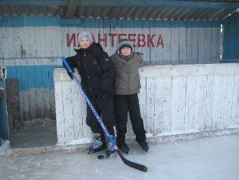

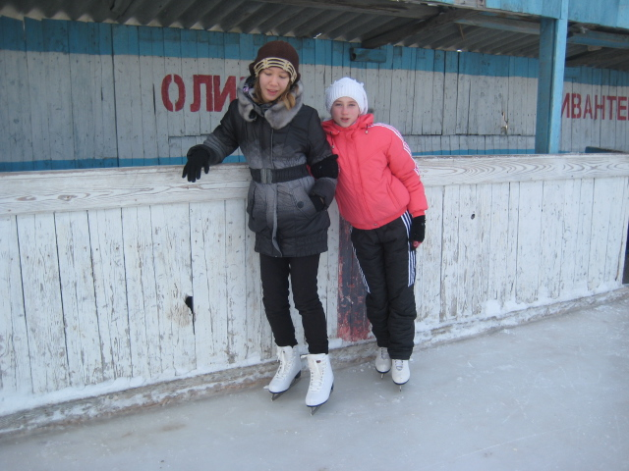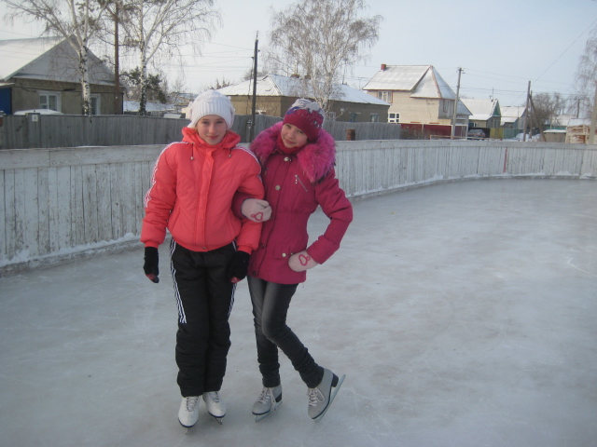

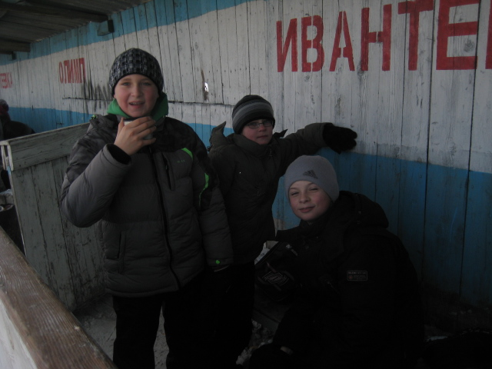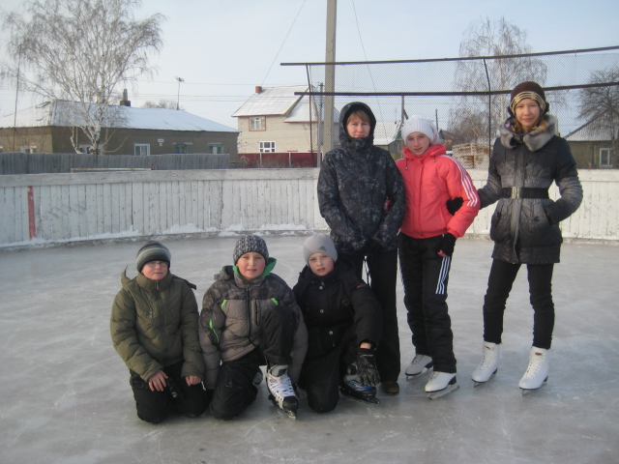

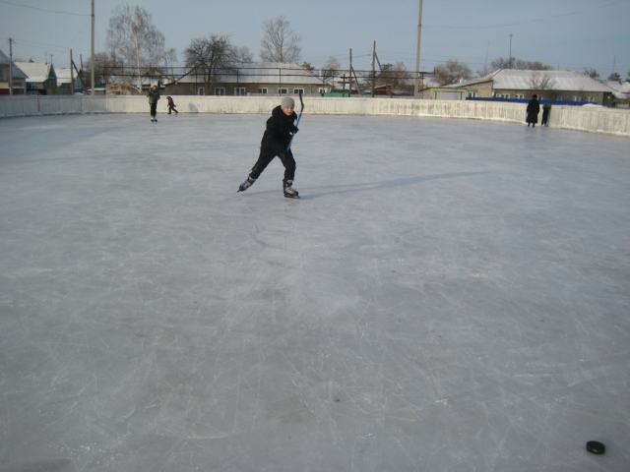

Мы весело провели время. Я думаю, никто из обучающихся не пожалел о том, что потратил несколько часов на общение с учителем и своими одноклассниками. Ведь общение в жизни подростков очень важно.
Вот такие мы молодцы.

